基隆市114年度「Heartwarming Love」特殊教育學生才藝競賽實施計畫

- 依據：本市114年度特殊教育工作計畫辦理。
- 目的：
- 鼓勵特殊教育學生展現表演興趣，開展內在潛能。
- 提供特殊教育學生展現自我舞台，提升自信心。
- 透過活動鼓勵本市融合教育及適應體育，建構友善校園。
- 辦理單位：
- 主辦單位：基隆市政府教育處。
- 承辦單位：基隆市安樂區建德國民小學。
- 協辦單位：基隆市特教資源中心、基隆市資優教育資源中心、基隆市特教相關專業人員服務中心。
- 參加組別與資格：
組別 | 年齡 | 資格 | 備註
個人組 | 國小 | 僅限本市國小至高中領有身心障礙證明或經鑑輔會鑑定具有文號之身心障礙在學學生。
個人組 | 國高中 | 僅限本市國小至高中領有身心障礙證明或經鑑輔會鑑定具有文號之身心障礙在學學生。
團體組 | 國小 | 1.僅限本市國小至高中領有身心障礙證明或經鑑輔會鑑定具有文號之身心障礙在學學生。  2.每隊人數不超過12人。  3.若選手必須有他人在比賽區域內協助，僅能提供選手肢體上的協助，可安排協同教師(至多2名)在競賽場內協助。 | 協同教師不算入參賽人數，於報名時填妥相關資訊。
團體組 | 國高中 |  | 協同教師不算入參賽人數，於報名時填妥相關資訊。
融合組 | 國小 | 1.普通學生及特殊生融合隊伍，普生人數以不超過隊伍半數為原則。  2.每隊人數不超過15人。  3. 若選手必須有他人在比賽區域內協助，僅能提供選手肢體上的協助，可安排協同教師(至多2名)在競賽場內協助。 | 協同教師不算入參賽人數，於報名時填妥相關資訊。
融合組 | 國高中 |  | 協同教師不算入參賽人數，於報名時填妥相關資訊。

- 競賽項目比賽資訊與規則：
項次 | 項目 | 資訊或規則 | 備註
一、 | 競賽類別 | 1.音樂類（包含歌唱、樂器演奏等）。  2.適應體育舞蹈類（包含各種舞蹈表演：爵士舞蹈、街舞、民族舞蹈…等）。  3.其他類（綜合演出：如傳統民俗技藝表演、相聲及說故事等）。 | 報名時於先選擇參賽組別再勾選競賽類別。
二、 | 各校參賽數 | 1.鼓勵本府所屬學校皆報名參加才藝競賽。  2.考量各學校之學生程度、人數等教學因素，每間學校團體組、融合組兩組別合計最多可報名2隊，惟參賽之學員不得重複，倘經發現，承辦單位有權取消該隊參賽資格。  3.個人組學生僅可報名一項個人組競賽，但可另外參加學校團體組或融合組。每間學校個人組最多可報名2隊。 | 僅個人組學生可參加最多兩組比賽(個人組+團體組或融合組)
三、 | 比賽時間 | 1.每隊表演時間3-4分鐘，即2分50秒至4分20秒，為可接受之時間範圍。  2.不足規定時間10秒或超過時間20秒，扣總平均分數1分。
四、 | 計時說明 | 1.自參賽人員動作、音樂或口號起，即開始計時，至動作、音樂或口號停止時結束。  2.若為有計畫的進退場，則進退場的時間也算入在比賽時間內。  3.音樂時間請各參賽學校於提交之前，務必自行檢視是否在比賽時間內，倘時間過長或不足、音樂效果不佳，承辦單位不另行通知；且當日比賽須派員於音效指示區告知音樂播放之時間點。
五、 | 標誌識別說明 | 1.協同教師需配戴橘色愛心標誌；指導教師須配戴綠色愛心標誌。不論是協同教師或指導教師，若進入比賽區請務必配合承辦單位配戴發放之愛心標誌，若未配合經檢錄員回報，將扣總平均分數3分。  2.若各參賽單位教師於前方示範時，為避免影響評審視線，建議可以站在示範區之左或右二側示範。
六、 | 道具或樂器 | 1.倘有道具或樂器，擺放位置不得妨礙其他單位休息區及比賽通道之動線，比賽結束當日請自行帶回，勿遺留在現場，活動當天承辦單位有權移動任何影響活動進行之道具或樂器，不負損壞之責。  2.嚴禁於比賽場地施放碎紙片、亮片、炮竹、煙火、氣球、容易汙染場地或不易清除之道具。  3.比賽現場已準備鋼琴乙座，其餘樂器請參賽學校自行準備，並於報名時填具。

- 報名時間及報名網站：
- 報名時間：114年9月15日至114年10月17日23:59止。
- 報名網站：請將報名表、參賽名單、音樂檔及肖像影音資料授權使用同意書，上傳至報名系統。本次比賽不接受紙本報名。
報名系統連結
https://forms.gle/5eTzZYcNPvVq4qr27

Qrcode掃描
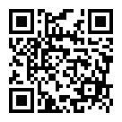

- 評選：
  - 由承辦單位聘請專家學者及相關人員組成評審團負責評選工作，分別列示評分
向度，供指導老師指導學生著手作品之依據。
  - 評分向度：
    - 表演儀態：佔分35%，包括默契、氣氛、精神等。
    - 內容創意：佔分30%，包括服裝、道具、時間運用、特色展現等。
    - 動作技巧：佔分25%，包括安全、難易度等。
    - 聲音運用：佔分10%，口號、音樂選用等。
- 獎勵：
- 獎勵與獎項名稱說明:
1.獎盃與獎狀:
(1)各年齡分組參賽隊伍數為3-4隊，根據總成績取「特優獎」1名、「優等獎」2名；各年齡分組參賽隊伍數為5-6隊，根據總成績取「特優獎」2名、「優等獎」3名；各年齡分組參賽隊伍數為7-10隊，根據總成績取「特優獎」3名、「優等獎」4名；各年齡分組參賽隊伍數為11隊以上，根據總成績取「特優獎」4名、「優等獎」6名，並可視報名情形擇優增額錄取。
(2)獲頒特優及優等獎學校頒發獎盃乙座及獎狀乙幀。
2.獎牌:
參與選手皆可獲得紀念獎牌乙面。
3. 上述獎勵品，除獎狀由承辦單位於賽後擇期統一發放至公文櫃讓各校自行領取外，其他項目皆於賽事結束於現場頒發。
- 特優及優等獎項隊伍之指導教師及協同教師，各敘嘉獎乙次(參賽人數超過1~5人之隊伍，列指導教師1名；參賽人數6~10人，可列指導教師2名。若有普生參加，可再增列普通班指導教師1名)。
- 比賽時間、地點暨頒獎日期、地點：
- 比賽時間：114年11月27日(四)上午08:30至17:30（活動流程時間將視現場實際情形進行調整）。
- 比賽地點：基隆市安樂區建德國民小學活動中心。
- 授權書：請參賽學生於繳交報名相關表件時，上傳繳交「肖像影音資料授權使用同
意書」簽名後之掃描電子檔。
- 行政獎勵：辦理活動工作人員於活動辦理完成後依相關規定辦理敘獎事宜。
- 活動聯絡人
基隆市安樂區建德國小輔導室－龔祐祿主任。電話: (02)24334216#1041
基隆市教育處特教科－紀宣寗老師。電話: (02)24301505#514
- 同意全程參與活動之學校帶隊教師暨工作人員依簽到表核予公假及課務派代。
- 本計畫奉核後實施，修正時亦同。
- 其他事項 ：
(一)比賽當日，請攜帶學生健保卡及身心障礙手冊，以便突發狀況時備用。
(二) 當日活動除比賽場地外，也在本校建康樓穿堂設立體驗攤位，讓學生提升多元智能學習體驗。
(三)本校停車位有限，無法提供停車。
(四)本校地形因高低差較大，建議由本校幼兒園側門（近麥金路）進入校園，步行至本校活動中心，並請帶隊老師留意學生行進安全。

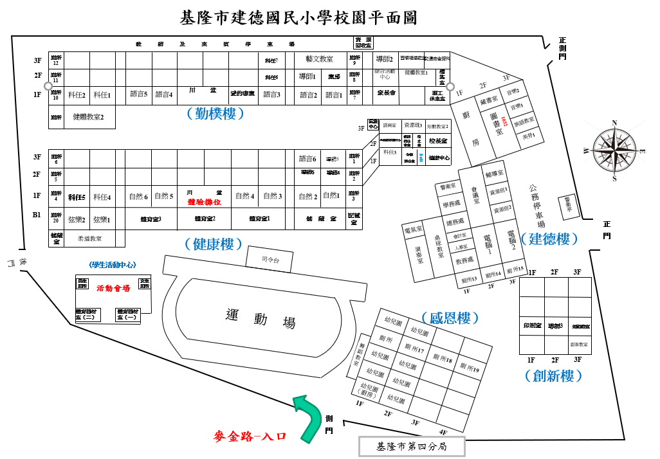

- 附件清單
(一)活動流程表
(二)活動場館位置圖
(三肖像影音資料授權使用同意書
(四)個人組報名表
(五)團體組報名表
(六)融合組報名表
附件一-活動流程
基隆市114年度「Heartwarming Love」特殊教育學生才藝暨適應體育競賽流程
一、日期：114年11月27日（四）
二、地點：基隆市安樂區建德國民小學活動中心
三、預計活動流程：(確認之詳細時程俟報名組截止後公告)
時間 | 內容 | 說明
08:30-09:00 | 報到 | 上午場各校報到後請引導人員引至休息區
09:00-09:20 | 開幕式 | - 參賽學校集合
09:00-09:20 | 開幕式 | - 貴賓致詞
09:00-09:20 | 開幕式 | - 介紹評審
09:00-09:20 | 開幕式 | - 大合照
09:20-10:30 | 團體組競賽 | 依據活動單位公告流程進行檢錄及比賽
10:30-10:40 | 頒獎  中場休息 | 1.團體組頒獎  2.場地整理
10:40-11:50 | 融合組競賽 | 依據活動單位公告流程進行檢錄及比賽
11:50-12:00 | 頒獎 | 融合組頒獎
12:00-12:30 | 午休 | 中場休息
12:30-13:00 | 報到 | 下午場各校報到後請引導人員引至休息區
13:00-17:00 | 個人組競賽 | 依據活動單位公告流程進行檢錄及比賽
17:00-17:30 | 頒獎暨閉幕 | - 個人組頒獎  - 閉幕典禮
17:30 | 賦歸 | 賦歸暨場地整理

*活動流程時間將視現場實際情形進行調整。

附件二-活動場館位置圖
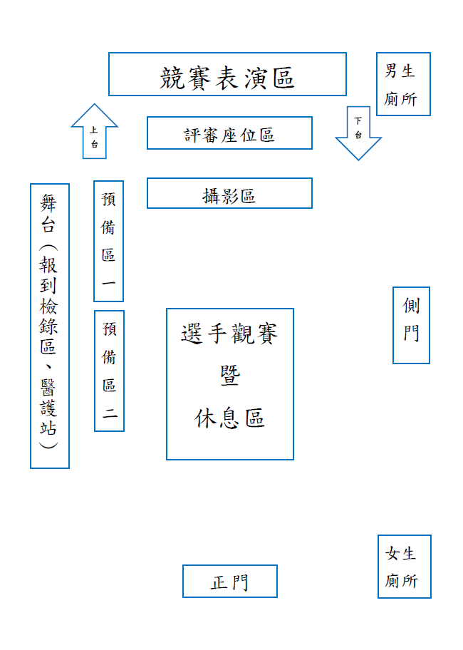

附件三-肖像影音資料授權使用同意書
(請下載列印簽名後上傳到報名網站)
肖像影音資料授權使用同意書

本人____________________________________________(被拍攝者/未成年人之法定代理人)同意並授權基隆市114年度「Heartwarming Love」特殊教育學生才藝競賽所拍攝之個人資料(含姓名、學校、照片、影像及聲音)，同意無償授權基隆市政府複製、轉檔、剪輯、美編設計、增刪及修飾之處理後，於網路及媒體公開展示播放宣傳使用，並就該活動拍攝之影音資料享有完整之著作權，但不得違反公共秩序及善良風俗。

立同意書人：
身分證字號：
電話：
住址：

中華民國 114 年 月 日

附件四-個人組報名表
(請下載填寫後上傳到報名網站) (檔名註記:OO學校-114特教才藝個人組報名表)

基隆市114年度「Heartwarming Love」
特殊教育學生才藝競賽報名表
個人組 □國小 □國高中
單位名稱
類別 | □音樂類□適應體育舞蹈類□其他類（請說明： ）
內容說明 | 主題
內容說明 | 內容 | 曲目： | 特殊  需求 | □撥放音樂（mp3檔）  □無線麥克風 數量：__________  □耳麥 數量：__________
內容說明 | 內容 | 表演時間：  分 秒 | 特殊  需求 | □撥放音樂（mp3檔）  □無線麥克風 數量：__________  □耳麥 數量：__________
學生中文姓名
學生英文姓名
障礙類別/程度
指導
教師
特殊需求 | □輪椅生  □其他___________
注意事項：表演者詳填身心障礙別及程度，以便安排相關服務，如有特殊需求，亦請註明。

附件五-團體組報名表
(請下載填寫後上傳到報名網站) (檔名註記:OO學校-114特教才藝團體組報名表)

基隆市114年度「Heartwarming Love」
特殊教育學生才藝競賽報名表
團體組 □國小 □國高中
單位名稱
類別 | □音樂類□適應體育舞蹈類□其他類（請說明： ）
內容說明 | 主題
內容說明 | 內容 | 曲目： | 特殊  需求 | □撥放音樂（mp3檔）  □無線麥克風 數量：__________  □耳麥 數量：__________
內容說明 | 內容 | 表演時間：  分 秒 | 特殊  需求 | □撥放音樂（mp3檔）  □無線麥克風 數量：__________  □耳麥 數量：__________
指導教師1
指導教師2
協同教師1
協同教師2
特殊需求
表演人數 | 特教學生：________名  ※集中式特教班學生人數：_________人  ※不分類資源班學生人數：_________人
1.注意事項：表演者詳填身心障礙別及程度，以便安排相關服務，如有特殊需求，亦請註明。
2.團體組資格限制為特殊生。
3.若無協同教師則無須填寫。

才藝競賽團體組參賽名單
編號 | 中文姓名 | 英文姓名 | 在學年班 | 障礙類別/程度 | 個人特殊需求
1
2
3
4
5
6
7
8
9
10
11
12

附件六-融合組報名表
(請下載填寫後上傳到報名網站) (檔名註記:OO學校-114特教才藝融合組報名表)

基隆市114年度「Heartwarming Love」
特殊教育學生才藝競賽報名表
融合組 □國小 □國高中
單位名稱
類別 | □音樂類□適應體育舞蹈類□其他類（請說明： ）
內容說明 | 主題
內容說明 | 內容 | 曲目： | 特殊  需求 | □撥放音樂（mp3檔）  □無線麥克風 數量：__________  □耳麥 數量：__________
內容說明 | 內容 | 表演時間：  分 秒 | 特殊  需求 | □撥放音樂（mp3檔）  □無線麥克風 數量：__________  □耳麥 數量：__________
指導教師1
指導教師2
指導教師3(普師)
協同教師1
協同教師2
特殊需求
表演人數 | 學生總共________名  ※集中式特教班學生人數：_________人  ※不分類資源班學生人數：_________人  ※普通班學生人數：_________人
1.注意事項：表演者詳填身心障礙別及程度，以便安排相關服務，如有特殊需求，亦請註明。
2.融合組為普通學生及特殊生融合隊伍，普生人數以不超過隊伍半數為原則。
3.若無協同教師則無須填寫。

才藝競賽融合組參賽名單
編號 | 中文姓名 | 英文姓名 | 在學年班 | 身分 | 障礙類別/程度 | 個人特殊需求
1 |  |  |  | □特殊生  □普通生
2 |  |  |  | □特殊生  □普通生
3 |  |  |  | □特殊生  □普通生
4 |  |  |  | □特殊生  □普通生
5 |  |  |  | □特殊生  □普通生
6 |  |  |  | □特殊生  □普通生
7 |  |  |  | □特殊生  □普通生
8 |  |  |  | □特殊生  □普通生
9 |  |  |  | □特殊生  □普通生
10 |  |  |  | □特殊生  □普通生
11 |  |  |  | □特殊生  □普通生
12 |  |  |  | □特殊生  □普通生
13 |  |  |  | □特殊生  □普通生
14 |  |  |  | □特殊生  □普通生
15 |  |  |  | □特殊生  □普通生

